1.pielikums
Rīgas domes Izglītības, kultūras un sporta departamenta
2019. gada 24. oktobra nolikumam Nr. 97- nos
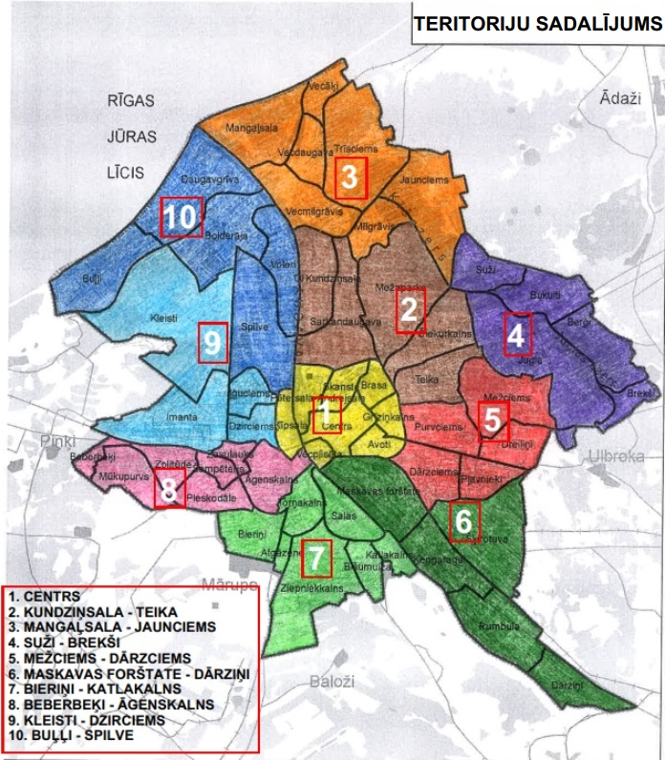
Direktora p.i.

